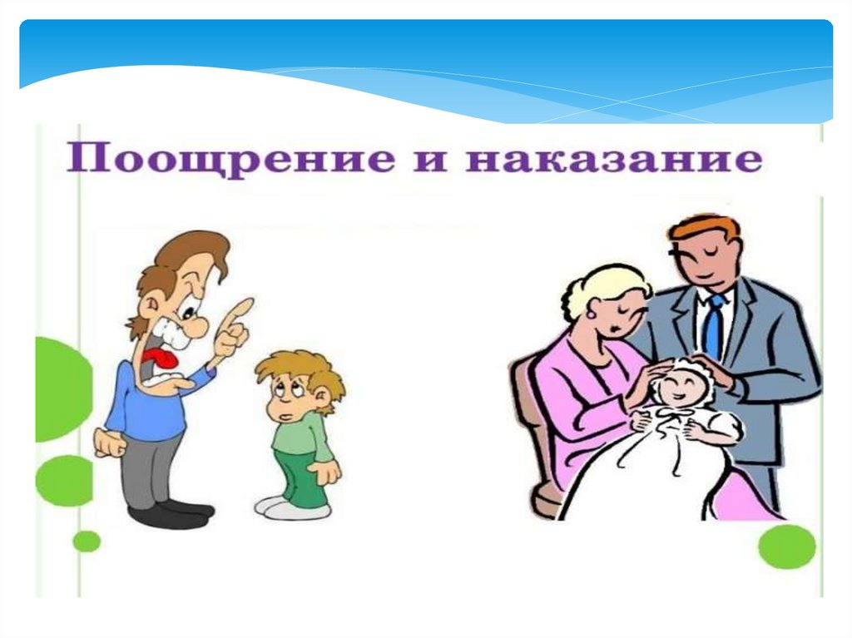 "Наказывать ребенка лучше, лишая его хорошего, чем делая ему плохое"
Ю. Гиппенрейтер
Поощрение и наказание – это две стороны одной медали, имя которой «воспитание».
Наказание. Существует немало способов демонстрации взрослыми своего отрицательного отношения к поступкам сына или дочери: холодный взгляд, нахмуренные брови, предостерегающий жест, гневное слово и т. д. «Не ожидала от тебя», - говорит грустно мама, и для ребёнка это уже является наказанием, ибо из уст самого родного человека прозвучала отрицательная оценка его поведения. Но надо помнить, чем больше родители используют такие авторитарные методы воздействия, как приказы, нагоняи, придирки, ворчание, крики, брань, тем меньше это оказывает влияние на поведение их детей. Если же вдобавок взрослые разгневаны, раздражены, настроены враждебно или вовсе впадают в истерику, то не следует ожидать положительного результата. Разумеется, не следует увлекаться наказаниями. Но в то же время нельзя снисходительно, примиренчески относиться к серьёзным недостаткам в поведении ребёнка и допускать безнаказанность. А.С.Макаренко правильно указывал: «Разумная система взысканий не только законна, но и необходима. Она помогает оформиться крепкому человеческому характеру, воспитывает чувство ответственности, тренирует волю, человеческое достоинство. Умение сопротивляться соблазнам и преодолевать их».
Надо стремиться к тому, чтобы наказание не унижало личность ребёнка, не оскорбляло его человеческое достоинство.
Наказание не достигает цели, если налагается в состоянии раздражения. Сознательную дисциплину невозможно установить путём грубых окриков. Порицание нужно делать кратко, ясно, твёрдо и требовательно, но без запальчивости и раздражения.
Наказания не должны быть слишком частыми. Но в то же время нельзя снисходительно относиться к серьёзным недостаткам в поведении ребёнка и допускать безнаказанность.
Особого подхода требуют легко возбудимые дети. Процессы возбуждения у них преобладают над процессами торможения. Поэтому нередко в отношениях с другими детьми, а иногда и взрослыми, они проявляют резкость, грубость, развязность. Запрещения и замечания взрослых, особенно если делаются в резкой форме, не всегда положительно влияют на таких детей. Здесь полезно предъявлять требования в виде просьбы, совета.
Наказание не должно вредить здоровью – ни физическому, ни психическому. Не унижайте ребенка. Нельзя наказывать лишением еды. Ребенок не должен панически бояться наказания. Он должен знать, что в определенных случаях наказание неотвратимо.
Ребенок должен знать, за какой поступок его наказывают.
Не стоит наказывать трудотерапией – после этого любая работа будет восприниматься, как наказание.
За один проступок – одно наказание. Если проступков совершено сразу много, наказание может быть суровым, но только одно наказание, за все проступки.
Недопустимо запоздалое наказание.
Определить необходимое наказание и его меру очень трудно. Ребёнок очень чувствителен к справедливости наказания. Пожалуйста, помните следующее:
- вы можете ошибаться.
- имейте мужество извиниться перед ребёнком, если наказали его незаслуженно.
- контролируйте поведение ребёнка, старайтесь предупредить возможные отрицательные поступки.
Но и, конечно, есть небольшие советы по поводу того, как сделать наказание эффективным, если соблюдать следующее условия:
Наказание не должно восприниматься ребёнком как месть или произвол. При наложении наказания взрослый ни в коем случае не должен демонстрировать сильный гнев или раздражение. О наказании сообщается спокойным тоном; при этом особо подчёркивается, что наказывается поступок, а не личность.
После наказания проступок должен быть «предан забвению». О нем больше не напоминают точно так же, как не вспоминают и наказание.
Необходимо, чтобы наказания не лились целыми потоками, одно за другим. В этом случае они не приносят никакой пользы, только нервируют ребёнка, а вследствие своего большого количества, даже не могут быть приведены в исполнение.
Наказание должно в некоторых случаях отменяться, если ребёнок заявляет, что он готов в будущем исправить своё поведение, не повторять своих ошибок.
Ребенка ни в коем случае нельзя наказывать, когда он болеет; перед сном и сразу после него; во время еды; во время работы и игры; непосредственно после душевной или физической травмы; когда ребенок искренне старается что-то сделать, но у него не получается; когда родитель находится в плохом настроении.
Не наказания должен бояться ребенок, не гнева, а вашего огорчения.
Поощрение. Существует много способов выразить ребёнку свою положительную оценку. Это и ласковый взгляд, и поощрительный, легкий кивок головы, и одобряющий жест, и доброе слово, и похвала, и подарок.
Поощрение ребенка, за что - то хорошее, примерное поведение, укрепляет у него веру в свои силы, вызывает желание и в дальнейшем вести себя лучше, проявить себя с хорошей стороны.
Особенно важно поощрять ребёнка за умение находить и выполнять дела, нужные и полезные для семьи. Например, ребёнок, не дожидаясь указания родителей, по своей инициативе оказал помощь престарелым родственникам, самостоятельно прополол огород, принёс воды. Эти факты положительного поведения ребёнка следует одобрить, используя следующие высказывания - «Ты стал совсем взрослым», или же «какой ты молодец» и т. д.
Не всегда и не всё нужно поощрять. То, что вошло в жизнь и быт, превратилось в привычку, стало традицией, не требует поощрения. Поощрять надо лишь за действительные, а не за мнимые заслуги. Поощрение следует применять с учетом индивидуальных особенностей ребёнка.
Следите за тем, чтобы похвала не была преувеличенной. Такую похвалу тотчас хочется «поставить на место», проявить свою истинную натуру. Ребенок, словно чувствуя сомнение, а такой ли он «чудесный, милый, незаменимый», пытается опровергнуть похвалу своим поведением. Ребенок оценит искреннюю похвалу, и в следующий раз будет искренне рад сделать вам приятное.
Похвала должна быть направлена на поступок ребенка, а не на его личность. Ребенок может почувствовать тревогу, ведь он далеко не такой идеальный, как о нем говорят. А внимая бесконечным восклицаниям: «Какой замечательный ребенок! Ну и умница» - малыш рискует вырасти самовлюбленным эгоцентриком.
Не выражайте свое одобрение в финансовом эквиваленте за помощь по хозяйству или творческую деятельность. Человек успешно занимается тем, что выбирает искренне, по внутренним мотивам. Если же ребенок знает, что вслед за действием последует оплата, то в корне поменяет характер поведения – из «творческого делания» его активность превратится в «зарабатывание денег».
В семьях, где есть несколько детей, родители должны следить, чтобы поощрение одного ребенка не вызывало у остальных чувства зависти или обиды.
Однозначно исключите метод поощрения – конфеткой или шоколадкой. Дети, конечно, очень любят полакомиться, но создавать культ из еды и воспитывать чрезмерный интерес к ней не стоит. Конечно, проще купить ребенку конфету, чем заняться с малышом. Проще, но далеко не лучше.
Поощрение должно следовать за хорошим поступком, а не обещаться заранее. Ваш ребенок должен научиться получать удовлетворение от самого труда, а не стараться ради награды. В жизни не все дела награждаются, и не надо приучать всегда ожидать ее.
Учите своего ребенка быть благодарным за любые знаки внимания, проявленные к нему.
Главный метод воспитания - это убеждение. А для этого говорите со своим ребёнком, общайтесь с ним, ищите примеры положительного подтверждения ваших мыслей, будьте тактичны, убеждая его. Только в таком случае ваши мысли станут его мыслями, ваши стремления станут его стремлениями.

